CAIET DE SARCINI

Specificații Tehnice pentru Licitație (cerințe minime de performanță)

Lot Echipament pentru terenuri de joacă (inclusiv livrare și instalare), CPV: 37535200-9
Nr d/o | Cod CPV | Denumirea bunurilor / serviciilor | Unitatea de măsură (U.M) | Canti-tatea, U.M | Specificarea tehnică solicitată, standarde de referinţă  (sunt acceptabile produse echivalente cu devieri ale dimensiunilor de ± 10-15 %) | Valoarea estimată, lei fără TVA
1 | 2 | 3 | 4 | 5 | 6 | 7
 |  | Balansoar metalic cu două locuri pentru copii | Set | 1 | 1. Obiectul achiziției  Achiziția și instalarea unui balansoar metalic cu două locuri pentru copii, echivalent sau mai bun ca Balansoar "Greieras" PTP 012-02P https://copfer.md/products/balansoar-greieras-ptp-012-02p, destinat utilizării în spații publice (parcuri, grădinițe, zone de recreere).  2. Descriere generală  Balansoarul este proiectat pentru copii cu vârsta de 3 ani și peste, cu o capacitate de utilizare simultană de 2 persoane. Greutatea maximă admisă per utilizator: 55 kg. Echipamentul este robust, fabricat din materiale durabile, oferind siguranță și rezistență la utilizare intensă.  3. Componente principale  - Suport de legănare cu elemente de amortizare din poliuretan  - Scaune și speteze din HDPE multistrat  - Mânere metalice, cauciucate.  - Bază metalică de susținere  4. Specificații tehnice  - Suport de legănare: țeavă din oțel cu secțiune minimă Ø 48 mm.  - Bază metalică: țeavă din oțel cu secțiune minimă Ø 42 mm.  - Scaune și speteze: HDPE multistrat, grosime minimă 10 mm, netoxic, colorat divers.  - Mânere metalice: secțiune minimă Ø 21 mm, cauciucate.  - Amortizoare: poliuretan, grosime minimă 20 mm.  - Elemente metalice: sablate și vopsite în câmp electrostatic, două straturi, grosime minimă 100 microni.  - Materiale utilizate: oțel, HDPE, PU, dispozitive de fixare zincate, capace din plastic antivandal.  5. Dimensiuni generale  - Lungime: minim 2460 mm  - Lățime: minim 330 mm  - Înălțime: minim 855 mm  - Fundație: 500 × 500 × 600 mm  6. Cerințe pentru instalare  - Elemente de sprijin adâncite în sol la min. 0,60 m.  - Betonare cu beton tip BC 300.  - Montajul exclude posibilitatea dezasamblării fără unelte speciale.  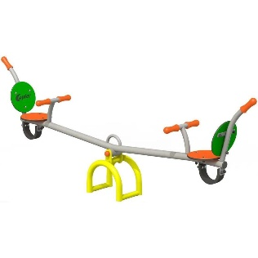  7. Conformitate și siguranță  - Certificări: SM EN 1176, EN 16630.  - Toate materialele sunt netoxice, rezistente la intemperii și uzură.  - Termen de garanție – minim 24 luni  Oferta include materialele și serviciile de transportare, instalare și montare !!! | 4 800,00
 |  | Balansoar pe arc elicoidal (tip Scuter) | Set | 1 | 1. Obiectul achiziției  Achiziția și instalarea unui balansoar pe arc elicoidal tip Scuter, echivalent sau mai bun ca Balansoar pe arc elicoidal PTP 029-01 (tip Scuter) https://copfer.md/products/balansoar-pe-arc-elicoidal-ptp-029-01, destinat utilizării în spații publice (parcuri, grădinițe, zone de recreere).  2. Descriere generală  Balansoarul este proiectat pentru copii cu vârsta între 3–10 ani, cu o capacitate de utilizare simultană de 1 persoană. Greutatea maximă admisă per utilizator: 55 kg. Design atractiv în formă de scuter, ideal pentru dezvoltarea echilibrului și coordonării.  3. Componente principale  - Bază inferioară  - Arc elicoidal  - Suport de legănare în formă de scuter  - Scaun din HDPE  - Mânere metalice  - Suporturi pentru picioare  4. Specificații tehnice  - Arc elicoidal: Ø minim 20 mm, înălțime minimă 400 mm.  - Sezut și panouri: HDPE multistrat, grosime minimă 15 mm, colorat divers, netoxic.  - Mânere și suporturi picioare: metal, secțiune minimă Ø 21 mm.  - Elemente metalice: sablate și vopsite în câmp electrostatic, două straturi, grosime minimă 100 microni.  - Materiale utilizate: oțel, HDPE, plastic, dispozitive de fixare zincate.  5. Dimensiuni generale  - Lungime: minim 800 mm  - Lățime: minim 240 mm  - Înălțime: minim 790 mm  - Fundație: 400 × 400 × 500 mm  6. Cerințe pentru instalare  - Elemente de sprijin adâncite în sol la min. 0,50 m.  - Betonare cu beton tip BC 300.  - Montajul exclude posibilitatea dezasamblării fără unelte speciale.  7. Conformitate și siguranță  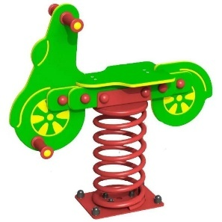  - Certificări: SM EN 1176, EN 16630.  - Toate materialele sunt netoxice, rezistente la intemperii și uzură.  - Termen de garanție – minim 24 luni.  Oferta include materialele și serviciile de transportare, instalare și montare !!! | 7 000,00
 |  | Balansoar pe arc elicoidal dublu tip "Tigru - Zebra" | Set | 1 | 1. Obiectul achiziției  Achiziția și instalarea unui balansoar pe arc elicoidal cu două locuri, echivalent sau mai bun ca Balansoar pe arc elicoidal dublu "Tigru - Zebra" PTP 044-56 https://copfer.md/products/balansoar-pe-arc-elicoidal-dublu-tigru-zebra-ptp-044-56, destinat utilizării în spații publice (parcuri, grădinițe, zone de recreere).  2. Descriere generală  Balansoarul este proiectat pentru copii cu vârsta între 3–10 ani, cu o capacitate de utilizare simultană de 2 persoane. Greutatea maximă admisă per utilizator: 55 kg. Design atractiv în formă de Tigru-Zebră, ideal pentru dezvoltarea echilibrului și motricității.  3. Componente principale  - Bază inferioară  - Arc elicoidal  - Suport de legănare în formă de animal (Tigru-Zebră)  - Scaune din HDPE multistrat  - Mânere metalice  - Suporturi pentru picioare  4. Specificații tehnice  - Arc elicoidal: Ø minim 20 mm, înălțime minimă 400 mm.  - Sezut și panouri: HDPE multistrat, grosime minimă 15 mm, colorat divers, netoxic.  - Mânere și suporturi picioare: metal, secțiune minimă Ø 21 mm.  - Elemente metalice: sablate și vopsite în câmp electrostatic, două straturi, grosime minimă 100 microni.  - Materiale utilizate: oțel, HDPE, plastic, dispozitive de fixare zincate.  5. Dimensiuni generale  - Lungime: minim 1875 mm  - Lățime: minim 270 mm  - Înălțime: minim 855 mm  - Fundație: 400 × 400 × 500 mm  6. Cerințe pentru instalare  - Elemente de sprijin adâncite în sol la min. 0,50 m.  - Betonare cu beton tip BC 300.  - Montajul exclude posibilitatea dezasamblării fără unelte speciale.  7. Conformitate și siguranță  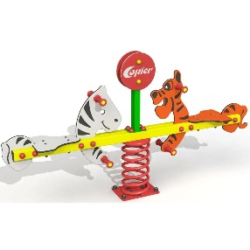  - Certificări: SM EN 1176, EN 16630.  - Toate materialele sunt netoxice, rezistente la intemperii și uzură.  - Termen de garanție – minim 24 luni.  Oferta include materialele și serviciile de transportare, instalare și montare !!! | 8 200,00
 |  | Balansoar pe arc elicoidal de tip "Scuter" model 2 | Set | 1 | 1. Obiectul achiziției  Achiziția și instalarea unui balansoar pe arc elicoidal tip Scuter, echivalent sau mai bun ca Balansoar pe arc elicoidal PTP 030-03 (tip Scuter) https://copfer.md/products/balansoar-pe-arc-elicoidal-ptp-030-03, destinat utilizării în spații publice (parcuri, grădinițe, zone de recreere).  2. Descriere generală  Balansoarul este proiectat pentru copii cu vârsta între 3–6 ani, cu o capacitate de utilizare simultană de 1 persoană. Greutatea maximă admisă per utilizator: 55 kg. Design atractiv în formă de scuter, ideal pentru dezvoltarea echilibrului și coordonării.  3. Componente principale  - Bază inferioară  - Arc elicoidal  - Scaun cu spetează  - 2 protecții laterale în formă de „Scuter”  - Bare-suporturi pentru mâini și picioare  4. Specificații tehnice  - Arc elicoidal: Ø minim 20 mm, înălțime minimă 400 mm.  - Scaun și protecții laterale: HDPE multistrat, grosime minimă 15 mm, colorat divers, netoxic.  - Bare-suporturi pentru mâini și picioare: metal, secțiune minimă Ø 21 mm.  - Elemente metalice: sablate și vopsite în câmp electrostatic, două straturi, grosime minimă 100 microni.  - Materiale utilizate: oțel, HDPE, plastic, dispozitive de fixare zincate.  5. Dimensiuni generale  - Lungime: minim 880 mm  - Lățime: minim 480 mm  - Înălțime: minim 807 mm  - Fundație: 400 × 400 × 500 mm  6. Cerințe pentru instalare  - Elemente de sprijin adâncite în sol la min. 0,50 m.  - Betonare cu beton tip BC 300.  - Montajul exclude posibilitatea dezasamblării fără unelte speciale.  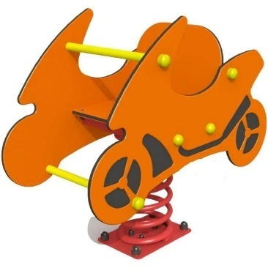  7. Conformitate și siguranță  - Certificări: SM EN 1176, EN 16630.  - Toate materialele sunt netoxice, rezistente la intemperii și uzură.  - Termen de garanție – minim 24 luni.  Oferta include materialele și serviciile de transportare, instalare și montare !!! | 9 900,00
 |  | Caruselă cu 5 locuri | Set | 1 | 1. Obiectul achiziției  Achiziția și instalarea unui carusel rotativ cu 5 locuri pentru copii, echivalent sau mai bun ca Caruselă cu 5 locuri PTP 073A https://copfer.md/products/carusela-cu-5-locuri-ptp-073a, destinat utilizării în spații publice (parcuri, grădinițe, zone de recreere).  2. Descriere generală  Caruselul este proiectat pentru copii cu vârsta între 3–6 ani, cu o capacitate de utilizare simultană de 5 persoane. Greutatea maximă admisă per utilizator: 55 kg. Echipamentul este robust, fabricat din materiale durabile, oferind siguranță și rezistență la utilizare intensă.  3. Componente principale  - Ax central cu rulmenți conici radiali  - Carcas rotativ din oțel  - 5 scaune din HDPE multistrat  - Podea antiderapantă din HDPE sau HDPE cauciucat  - Elemente de fixare zincate și capace antivandal  4. Specificații tehnice  - Ax central: țeavă portantă Ø 89 mm, grosime minimă 9 mm.  - Carcas rotativ: țeavă Ø 33 mm.  - Scaune: HDPE multistrat, grosime minimă 15 mm, colorate divers, netoxice.  - Podea: HDPE grosime minimă 10 mm, cu striații antiderapante sau HDPE cauciucat.  - Elemente metalice: sablate și vopsite în câmp electrostatic, două straturi, grosime minimă 100 microni.  - Materiale utilizate: oțel, HDPE, plastic, dispozitive de fixare zincate.  5. Dimensiuni generale  - Diametru: minim 1600 mm  - Înălțime: minim 750 mm  - Fundație: 400 × 400 × 700 mm  6. Cerințe pentru instalare  - Elemente de sprijin adâncite în sol la min. 0,70 m.  - Betonare cu beton tip BC 300.  - Montajul exclude posibilitatea dezasamblării fără unelte speciale.  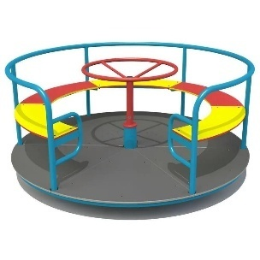  7. Conformitate și siguranță  - Certificări: SM EN 1176, EN 16630,  - Toate materialele sunt netoxice, rezistente la intemperii și uzură.  - Termen de garanție – minim 24 luni.  Oferta include materialele și serviciile de transportare, instalare și montare !!! | 22 000,00
 |  | Nisipieră cu capac | Set | 1 | 1. Obiectul achiziției  Achiziția și instalarea unei nisipiere cu capac din HDPE, echivalent sau mai bun ca Nisipieră cu capac PTP 034H https://copfer.md/products/nisipiera-cu-capac-ptp-034h, destinată utilizării în spații publice (grădinițe, parcuri, zone de recreere).  2. Descriere generală  Nisipiera este proiectată pentru copii cu vârsta între 1–6 ani, cu o capacitate de utilizare simultană de 4 persoane. Greutatea maximă admisă per utilizator: 55 kg. Produsul este realizat din materiale netoxice și prevăzut cu protecții antivandal, oferind un spațiu de joacă sigur și distractiv.  3. Componente principale  - Structură din HDPE multistrat colorat  - Capac de protecție din HDPE  - Elemente de fixare zincate  - Capace antivandal pentru conexiuni  4. Specificații tehnice  - Material principal: HDPE – polietilenă de înaltă densitate, multistrat, colorat divers, netoxic.  - Capac de protecție: HDPE multistrat, rezistent la intemperii.  - Conexiuni: acoperite cu capace speciale antivandal.  - Elemente metalice: sablate și vopsite în câmp electrostatic, două straturi, grosime minimă 100 microni.  - Materiale utilizate: HDPE, oțel, plastic.  5. Dimensiuni generale  - Lungime: 1220 / 2270 mm  - Lățime: 1340 mm  - Înălțime: 290 mm  6. Cerințe pentru instalare  - Montajul se va realiza pe suprafețe plane, cu fixare stabilă.  - Instalarea exclude posibilitatea dezasamblării fără unelte speciale.  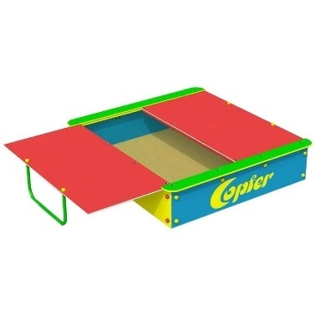  7. Conformitate și siguranță  - Certificări: EN 1176, EN 16630.  - Materialele sunt netoxice, rezistente la intemperii și uzură.  - Termen de garanție – minim 24 luni.  Oferta include materialele și serviciile de transportare, instalare și montare !!! | 10 400,00
 |  | Masă cu 5 scaune | Set | 1 | 1. Obiectul achiziției  Achiziția și instalarea unui set de masă cu scaune pentru copii, echivalent sau mai bun ca Masă cu scaune PTP 039 https://copfer.md/products/masa-cu-scaune-ptp-039, destinat utilizării în spații publice (grădinițe, parcuri, zone de recreere).  2. Descriere generală  Setul este proiectat pentru copii cu vârsta de la 1 an și peste, oferind un spațiu educațional sigur și durabil. Construcția este realizată din materiale netoxice și rezistente la intemperii, adaptată pentru utilizare în aer liber.  3. Componente principale  - Masă rotundă cu blat din HDPE  - 4 scaune fixate pe structură comună  - Piloni portanți din oțel  - Elemente decorative din HDPE  - Carcasă subterană de fixare  4. Specificații tehnice  - Pilonii portanți: țeavă din oțel cu dimensiuni minime 60 × 60 mm și 40 × 40 mm, acoperite cu vopsea pulbere.  - Blat și șezuturi: HDPE multistrat, grosime minimă 15 mm, colorat divers, netoxic.  - Elemente decorative: HDPE multistrat, grosime minimă 10 mm.  - Elemente metalice: sablate și vopsite în câmp electrostatic, două straturi, grosime minimă 100 microni.  - Materiale utilizate: oțel, HDPE, plastic.  5. Dimensiuni generale  - Diametru masă: minim 1220 mm  - Înălțime masă: minim 540 mm  - Înălțime scaune: minim 300 mm  - Fundație: 300 × 300 × 500 mm  6. Cerințe pentru instalare  - Elemente de sprijin adâncite în sol la min. 0,50 m.  - Betonare cu beton tip BC 300.  - Montajul exclude posibilitatea dezasamblării fără unelte speciale.  7. Conformitate și siguranță  - Certificări: SM EN 1176, EN 16630.  - Materialele sunt netoxice, rezistente la intemperii și uzură.  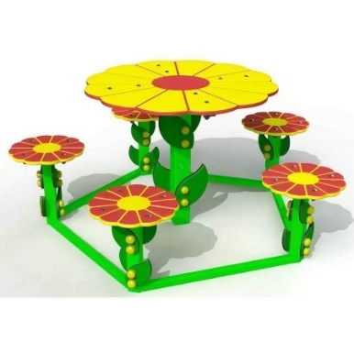  - Termen de garanție – minim 24 luni.  Oferta include materialele și serviciile de transportare, instalare și montare !!! | 5 700,00
 |  | Masă de joc tip Aer Hochei | Set | 1 | 1. Obiectul achiziției  Achiziția și instalarea unei mese de joc tip Aer Hochei, echivalent sau mai bun ca Aer Hochei PTP 077 https://copfer.md/products/aer-hochei-ptp-077, destinată utilizării în spații publice (centre de agrement, școli, grădinițe, parcuri).  2. Descriere generală  Masa de joc este proiectată pentru copii cu vârsta de 6 ani și peste, cu o capacitate de utilizare simultană de 2 persoane. Produsul este realizat din materiale rezistente, oferind siguranță și durabilitate în utilizare intensă.  3. Componente principale  - Masă de joc cu blat din HDPE multistrat  - Picioare de susținere din oțel  - Sistem de ventilație pentru flux de aer  - Accesorii: 2 palete și 1 puc  4. Specificații tehnice  - Blat de joc: HDPE multistrat, grosime minimă 15 mm, suprafață netoxică, colorată divers, rezistentă la zgârieturi.  - Picioare de susținere: țeavă din oțel Ø 60 mm, grosime minimă 3 mm.  - Sistem de ventilație: motor electric integrat pentru distribuirea uniformă a fluxului de aer.  - Accesorii: palete și puc din plastic rezistent la impact.  - Elemente metalice: sablate și vopsite în câmp electrostatic, două straturi, grosime minimă 100 microni.  - Materiale utilizate: oțel, HDPE, plastic.  5. Dimensiuni generale  - Lungime: minim 1800 mm  - Lățime: minim 900 mm  - Înălțime: minim 800 mm  6. Cerințe pentru instalare  - Montajul se va realiza pe suprafețe plane, cu fixare stabilă.  - Instalarea exclude posibilitatea dezasamblării fără unelte speciale.  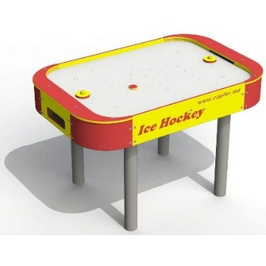  7. Conformitate și siguranță  - Certificări: SM EN 1176, EN 16630.  - Materialele sunt netoxice, rezistente la intemperii și uzură.  - Termen de garanție – minim 24 luni.  Oferta include materialele și serviciile de transportare, instalare și montare !!! | 11 400,00
 |  | Leagăn dublu în set cu 2 scaune, tip 1 | Set | 1 | 1. Denumirea Produsului  Leagăn dublu cu 2 scaune, echivalent sau mai bun ca Leagăn Copfer PTP 53-2 Leagan dublu cu scaune (PTP 019-02 2buc) https://copfer.md/products/leagan-ptp-53-2 + 2 buc https://copfer.md/products/scaun-pentru-leagan-ptp-019-02  2. Descriere Generală  Leagăn dublu cu suporturi metalice și bara orizontală pentru 2 scaune, inclusiv 2 scaune prinse cu lanțuri cauciucate.  3. Specificații Tehnice  • Țevi suport: ø57 mm min., grosime 3 mm  • Bară orizontală: ø76 mm min., grosime 2 mm  • Dimensiuni: 2870 x 1150 x 2170 mm (min.)  • Vopsire: electrostatică, două straturi (100 microni min.)  4. Siguranță  Conform SM EN 1176 & EN 16630;  5. Instalare  Fundație 400x400x700 mm, adâncire 0,70 m, beton BC 300.  6. Imagine de referință produs solicitat  7. Conformitate și siguranță  - Certificări: SM EN 1176, EN 16630,  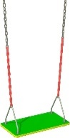  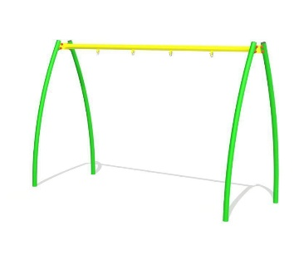  - Toate materialele sunt netoxice, rezistente la intemperii și uzură.  - Termen de garanție – minim 24 luni.  Oferta include materialele și serviciile de transportare, instalare și montare !!! | 7 900,00
 |  | Leagăn dublu în set cu 2 scaune, tip 2 | Set | 1 | 1. Denumirea Produsului  Leagăn dublu cu 2 scaune, echivalent sau mai bun ca Leagăn Copfer PTP 53-2 Leagan dublu cu scaune (PTP 019-03 – 1 buc și PTP 019-04 – 1 buc) https://copfer.md/products/leagan-ptp-53-2 + 1 buc https://copfer.md/products/scaun-pentru-leagan-ptp-019-03 + 1 buc https://copfer.md/products/scaun-p-u-leagan-ptp-019-04  2. Descriere Generală  Leagăn dublu cu suporturi metalice și bara orizontală pentru 2 scaune, inclusiv 2 scaune prinse cu lanțuri cauciucate.  3. Specificații Tehnice  • Țevi suport: ø57 mm min., grosime 3 mm  • Bară orizontală: ø76 mm min., grosime 2 mm  • Dimensiuni: 2870 x 1150 x 2170 mm (min.)  • Vopsire: electrostatică, două straturi (100 microni min.)  4. Siguranță  Conform SM EN 1176 & EN 16630;  5. Instalare  Fundație 400x400x700 mm, adâncire 0,70 m, beton BC 300.  6. Imagine de referință produs solicitat  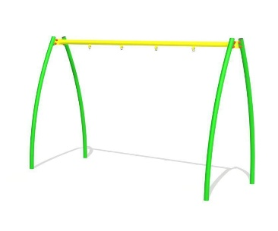  7. Conformitate și siguranță  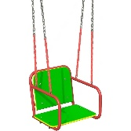  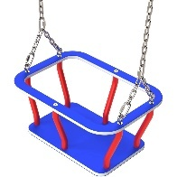  - Certificări: SM EN 1176, EN 16630,  - Toate materialele sunt netoxice, rezistente la intemperii și uzură.  - Termen de garanție – minim 24 luni.  Oferta include materialele și serviciile de transportare, instalare și montare !!! | 9 800,00
 |  | Complex de Joacă cu 2 Turnuri și Tobogan pentru Copii 3–6 ani | Set | 1 | 1. Obiectul achiziției  Complex de joacă destinat copiilor cu vârsta între 3–6 ani, compus din două turnuri și tobogan, echivalent sau mai bun ca Complex de joaca PTP 16-05A https://copfer.md/products/complex-de-joaca-ptp-16-05a  2. Descriere generală  Complexul este proiectat pentru utilizarea sigură și educativă a copiilor, incluzând elemente interactive și componente de joacă variate.  3. Componente principale  - 2 turnuri cu acoperiș  - Tobogan din HDPE  - Scară cu trepte și balustrade din HDPE  - Panou interactiv „Labirint”  - Panou interactiv „X-O”  - Cățărare tip „Scara pompieri”  - Trecere tip „Tubus”  4. Specificații tehnice  - Pilonii de sprijin: țeavă din oțel Ø 76 mm, grosime minimă 3 mm, acoperiți cu capace de plastic.  - Scara: trepte și balustrade din HDPE multistrat, grosime minimă 15 mm, suprafață antiderapantă.  - Suporturi laterale trepte: HDPE multistrat, grosime minimă 15 mm.  - Acoperiș turnuri: HDPE multistrat, grosime minimă 10 mm.  - Tobogan: HDPE multistrat, grosime minimă 15 mm, cu:  - Zonă de pornire cu bară de protecție și laterale de 450 mm înălțime  - Zonă de accelerare  - Porțiune de frânare  - Panouri interactive: HDPE multistrat, grosime minimă 15 mm.  - Podea turnuri: formă rotundă, diametru minim 930 mm, HDPE antiderapant, grosime minimă 15 mm.  - Tubus de trecere: HDPE multistrat, grosime minimă 10 mm.  - Elemente metalice: sablate și vopsite în câmp electrostatic, două straturi, grosime minimă 100 microni.  - Materiale utilizate: oțel, HDPE, conexiuni protejate cu capace antivandal.  5. Dimensiuni generale  - Lungime: minim 3254 mm  - Lățime: minim 2824 mm  - Înălțime: minim 2413 mm  - Înălțimea platformelor de la sol: 600 mm  - Fundație: 400 × 400 × 700 mm  6. Cerințe pentru instalare  - Elemente de sprijin adâncite în sol la 0,70 m.  - Betonare cu beton tip BC 300.  - Montajul exclude posibilitatea dezasamblării fără unelte speciale.  7. Conformitate și siguranță  - Certificări: SM EN 1176, EN 16630,  - Toate materialele sunt netoxice, rezistente la intemperii și uzură.  - Termen de garanție – minim 24 luni.  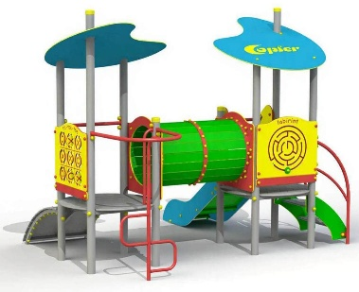  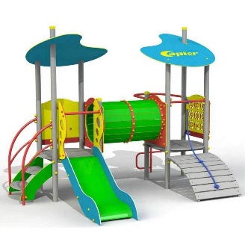  Oferta include materialele și serviciile de transportare, instalare și montare !!! | 54 500,00
 |  | Complex de joacă multifuncțional cu turn, tobogan și zone interactive | Set | 1 | 1. Obiectul achiziției  Achiziția și instalarea unui Complex de joacă multifuncțional cu turn, tobogan și zone interactive pentru copii, echivalent sau mai bun ca Complex de joacă PTP 21-03-T1 https://copfer.md/products/complex-de-joaca-ptp-21-03-t1 , destinat utilizării în spații publice (grădinițe, parcuri, zone de recreere).  2. Descriere generală  Complexul este proiectat pentru copii cu vârsta de 6 ani și peste, cu o capacitate de utilizare simultană de maxim 7 copii. Greutatea maximă admisă per utilizator: 55 kg. Include elemente interactive pentru dezvoltarea abilităților fizice și cognitive.  3. Componente principale  - Turn cu acoperiș  - Tobogan drept din LLDPE  - Scară cu trepte și balustrade din HDPE  - Balustradă tip balcon  - Cățărare tip „Scara pompieri” din metal  - Panou „Hublou”  - Panou „Ceas”  - Nisipieră  4. Specificații tehnice  - Pilonii de sprijin: țeavă din oțel Ø 76 mm, grosime minimă 3 mm, acoperiți cu capace de plastic.  - Scara: trepte și balustrade din HDPE multistrat, grosime minimă 15 mm, suprafață antiderapantă.  - Suporturi laterale trepte: HDPE multistrat, grosime minimă 15 mm.  - Podea turn: formă rotundă, diametru minim 930 mm, HDPE antiderapant, grosime minimă 15 mm.  - Acoperiș turn: HDPE multistrat, grosime minimă 10 mm.  - Panouri interactive (Hublou, Ceas, Nisipieră): HDPE multistrat, grosime minimă 15 mm.  - Tobogan:  - Zonă de pornire cu bară de protecție și laterale de 450 mm înălțime  - Zonă de accelerare  - Porțiune de frânare  - Borduri laterale min. 120 mm  - Material: LLDPE, tehnologie „rotomoulding”  - Elemente metalice: sablate și vopsite în câmp electrostatic, două straturi, grosime minimă 100 microni.  - Materiale utilizate: oțel, HDPE, LLDPE, dispozitive de fixare zincate, capace antivandal.  5. Dimensiuni generale  - Lungime: minim 4770 mm  - Lățime: minim 1500 mm  - Înălțime: minim 3400 mm  - Înălțimea platformei de la sol: 1500 mm  - Fundație: 400 × 400 × 700 mm  6. Cerințe pentru instalare  - Elemente de sprijin adâncite în sol la min. 0,70 m.  - Betonare cu beton tip BC 300.  - Montajul exclude posibilitatea dezasamblării fără unelte speciale.  7. Conformitate și siguranță  - Certificări: SM EN 1176, EN 16630,  - Toate materialele sunt netoxice, rezistente la intemperii și uzură.  - Termen de garanție – minim 24 luni.  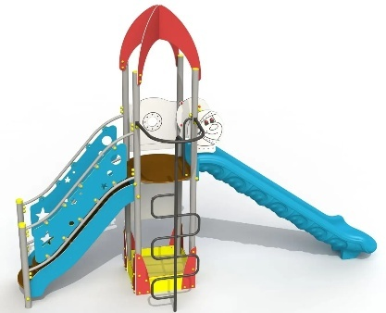  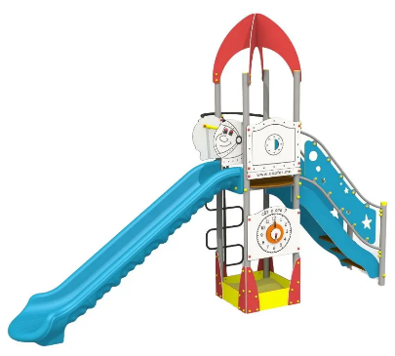  Oferta include materialele și serviciile de transportare, instalare și montare !!! | 46 600,00
 |  | Complex de joacă hexagonal multifuncțional cu 3 tobogane | Set | 1 | 1. Obiectul achiziției  Achiziția și instalarea unui complex de joacă hexagonal multifuncțional cu 3 tobogane și multiple facilități pentru copii, echivalent sau mai bun ca Complex de joacă PTP 21-05-T4K https://copfer.md/products/complex-de-joaca-ptp-21-05-t4k, destinat utilizării în spații publice (parcuri, grădinițe, zone de recreere).  2. Descriere generală  Complexul este proiectat pentru copii cu vârsta de 6 ani și peste, cu o capacitate de utilizare simultană de maxim 10 copii. Greutatea maximă admisă per utilizator: 55 kg. Include multiple tobogane, turnuri, elemente de cățărare și panouri interactive.  3. Componente principale  - Turn hexagonal cu acoperiș  - Turn simplu cu balcon și balustrade  - Tobogan mare drept (H=1,5 m)  - Tobogan drept (H=1 m)  - Tobogan spirală (H=1,5 m)  - 2 panouri cu tunuri  - 2 panouri „Geamulet”  - 2 panouri de protecție tip „Arcă”  - Plasă de cățărare din frânghie armată  - Masă cu scaune  - Scară fixă și scară flexibilă din frânghie  - Cățărare tip „Perete de alpinism”  - Podet cu balustrade tip „Val”  - Elemente decorative  4. Specificații tehnice  - Pilonii de sprijin: țeavă din oțel Ø 76 mm, grosime minimă 3 mm, acoperiți cu capace de plastic.  - Podea turn hexagonal: diametru minim 1340 mm, HDPE multistrat, grosime min. 15 mm.  - Podea turn simplu și balcon: diametru minim 930 mm, HDPE multistrat, grosime min. 15 mm.  - Scara fixă: trepte și balustrade din HDPE multistrat, grosime min. 15 mm, suprafață antiderapantă.  - Scara flexibilă: frânghie Ø 16 mm din polipropilenă armată cu miez de cauciuc.  - Perete de alpinism și masă cu scaune: HDPE multistrat, grosime min. 15 mm.  - Tobogane:  - Zonă de pornire cu bară de protecție și laterale de min. 450 mm  - Zonă de accelerare  - Porțiune de frânare  - Borduri laterale min. 120 mm  - Material: LLDPE, tehnologie „rotomoulding”  - Balustrade treceri: înălțime min. 700 mm, secțiune min. 33 mm.  - Acoperiș și panouri decorative: HDPE multistrat, grosime min. 10 mm.  - Elemente metalice: sablate și vopsite în câmp electrostatic, două straturi, grosime min. 100 microni.  - Materiale utilizate: oțel, HDPE, LLDPE, plastic, cauciuc.  5. Dimensiuni generale  - Lungime: minim 6440 mm  - Lățime: minim 5400 mm  - Înălțime: minim 3550 mm  - Înălțimea platformelor: 1000 mm, 1500 mm, 1500 mm  - Fundație: 400 × 400 × 700 mm  6. Cerințe pentru instalare  - Elemente de sprijin adâncite în sol la min. 0,70 m.  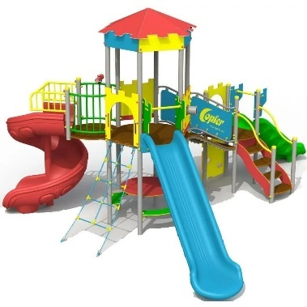  - Betonare cu beton tip BC 300.  - Montajul exclude posibilitatea dezasamblării fără unelte speciale.  7. Conformitate și siguranță  - Certificări: SM EN 1176, EN 16630  - Toate materialele sunt netoxice, rezistente la intemperii și uzură.  - Termen de garanție – minim 24 luni.  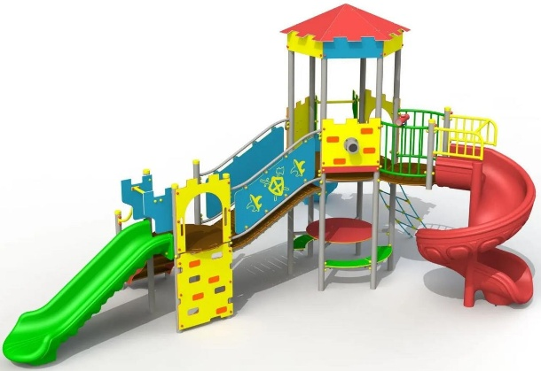  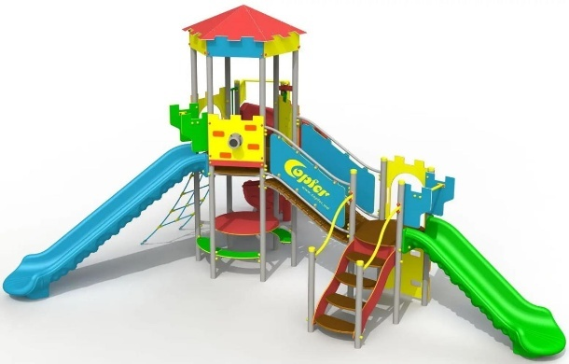  Oferta include materialele și serviciile de transportare, instalare și montare !!! | 108 000,00
 |  | Cățărătoare Piramidă | Set | 1 | 1. Obiectul achiziției  Achiziția și instalarea unei structuri de joacă piramidale pentru cățărare, echivalent sau mai bun ca model Cățărătoare Piramidă PTP 082, https://copfer.md/products/%D1%81ataratoare-piramida-ptp-082 destinată utilizării în spații publice (parcuri, grădinițe, zone de recreere).  2. Descriere generală  Structura este proiectată pentru copii cu vârsta de 6 ani și peste, cu o capacitate de utilizare simultană de maxim 10 copii. Greutatea maximă admisă per utilizator: 55 kg. Design piramidal robust, cu frânghii armate, ideal pentru dezvoltarea abilităților fizice și sociale.  3. Componente principale  - Stâlp central din oțel  - Frânghii armate din polipropilenă cu miez de cauciuc  - Elemente de fixare din plastic oval  - Structură piramidală cu ancorare în trei puncte  4. Specificații tehnice  - Pilon central: țeavă din oțel Ø 102 mm, grosime minimă 3 mm.  - Frânghii: Ø 16 mm, polipropilenă împletită din 6 fibre armate cu metal și miez de cauciuc.  - Elemente de fixare: plastic oval, rezistent la uzură.  - Elemente metalice: sablate și vopsite în câmp electrostatic, două straturi, grosime minimă 100 microni.  - Materiale utilizate: oțel, plastic, frânghie armată.  5. Dimensiuni generale  - Lungime: minim 4000 mm  - Lățime: minim 3500 mm  - Înălțime: minim 3000 mm  - Fundație: 700 × 700 × 1000 mm  6. Cerințe pentru instalare  - Elemente de sprijin adâncite în sol la min. 1 m (0,70 m pentru elementele solitare).  - Betonare cu beton tip BC 300.  - Montajul exclude posibilitatea dezasamblării fără unelte speciale.  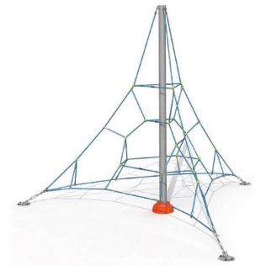  7. Conformitate și siguranță  - Certificări: SM EN 1176, EN 16630,  - Toate materialele sunt netoxice, rezistente la intemperii și uzură.  - Termen de garanție – minim 24 luni.  Oferta include materialele și serviciile de transportare, instalare și montare !!! | 11 600,00
 |  | Bancă de Exterior | Set | 4 | 1. Obiectul achiziției  Achiziția și instalarea unei bănci de exterior din lemn compozit și structură metalică, echivalent sau mai bun ca Bancă de Exterior RTR 049-01 https://copfer.md/products/banca-rtr-049-01/ , destinată utilizării în spații publice (parcuri, grădini, zone de recreere).  2. Descriere generală  Banca este proiectată pentru utilizare în spații exterioare, având un design elegant și rezistență ridicată la factorii atmosferici. Este ideală pentru zone de relaxare, atât în parcuri publice, cât și în grădini private.  3. Componente principale  - 2 profile din lemn compozit (Wood Polymer Composite)  - Structură metalică din oțel  - Elemente de fixare și capace de protecție  4. Specificații tehnice  - Profile lemn compozit:  - Grosime: minim 25 mm  - Lățime: minim 150 mm  - Unghiuri rotunjite la 45°  - Culoare: nisip  - Rezistență la umiditate, radiații UV și cicluri îngheț-dezgheț  - Bază goală, grosimea marginilor: minim 6 mm  - Structură metalică:  - Țeavă din oțel Ø 48 mm  - Elemente sablate și vopsite în câmp electrostatic, două straturi, grosime minimă 100 microni  - Materiale utilizate: oțel, lemn compozit, plastic  5. Dimensiuni generale  - Lungime: minim 1500 mm  - Lățime: minim 440 mm  - Înălțime: minim 660 mm  6. Cerințe pentru instalare  - Montajul se va realiza pe suprafețe plane, cu fixare stabilă.  - Instalarea exclude posibilitatea dezasamblării fără unelte speciale.  7. Conformitate și siguranță  - Certificări: EN 1176, EN 16630, ISO 9001, ISO 14001, ISO 45001.  - Materialele sunt netoxice, rezistente la intemperii și uzură.  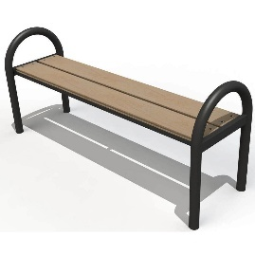  - Termen de garanție – minim 24 luni  Oferta include materialele și serviciile de transportare, instalare și montare !!! | 6 800,00
 |  | Bancă de Exterior cu spetează | Set | 3 | 1. Obiectul achiziției  Achiziția și instalarea unei bănci de exterior din lemn compozit și structură metalică, echivalent sau mai bun ca Bancă de Exterior cu spetează RTR 047, destinată utilizării în spații publice (parcuri, grădini, zone de recreere).  2. Descriere generală  Banca este proiectată pentru utilizare în spații exterioare, având un design modern și rezistență ridicată la factorii atmosferici. Este ideală pentru zone de relaxare, atât în parcuri publice, cât și în grădini private. Produsul este realizat din lemn compozit și metal acoperit cu vopsea pulbere, ceea ce îi conferă durabilitate și rezistență la intemperii.  3. Componente principale  - Structură metalică de susținere  - Elemente din lemn compozit (Wood Polymer Composite)  - Elemente de fixare și capace de protecție  4. Specificații tehnice  - Profile lemn compozit: rezistente la umiditate, radiații UV și cicluri îngheț-dezgheț.  - Structură metalică: oțel acoperit cu vopsea pulbere, sablat și vopsit în câmp electrostatic, două straturi, grosime minimă 100 microni.  - Montaj: banca se betonează în pământ pentru stabilitate.  - Materiale utilizate: oțel, lemn compozit, plastic.  5. Dimensiuni generale  - Lungime: 1500 mm  - Lățime: 652 mm  - Înălțime: 933 mm  6. Cerințe pentru instalare  - Montajul se va realiza pe suprafețe plane, cu fixare stabilă în fundație betonată.  - Instalarea exclude posibilitatea dezasamblării fără unelte speciale.  7. Conformitate și siguranță  - Certificări: SM EN 1176, EN 16630.  - Materialele sunt netoxice, rezistente la intemperii și uzură.  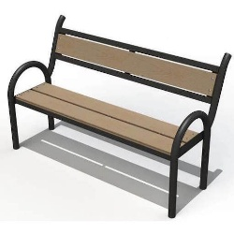  - Termen de garanție – minim 24 luni.  Oferta include materialele și serviciile de transportare, instalare și montare !!! | 8 400,00

